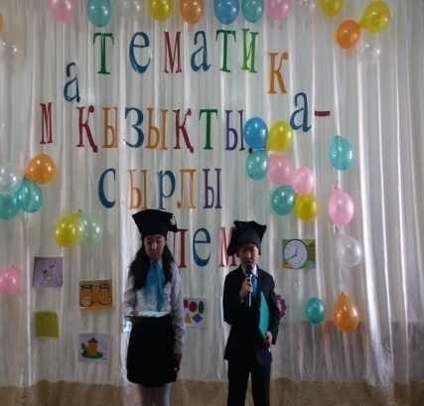**24-28 сәуір аралығында бастауыш сыныптар арасында «Математика-қызықты, сырлы әлем» атты математика апталығы өтті .**

**Мақсаты:**Оқушылармен сыныпта және сыныптан тыс жұмыстар жүргізе отырып, білім, білік дағдыларының қалыптасуын дамыту, жетілдіру. Оқушылар шығармашылықтарын шыңдау, логикалық ойлау қабілеттерін дамыту, өз беттерімен жұмыс істеуге баулу, үйрету.

Апталық барысында оқушылар көптеген мағлұматтар алып, пәнге деген қызығушылықтары артты.

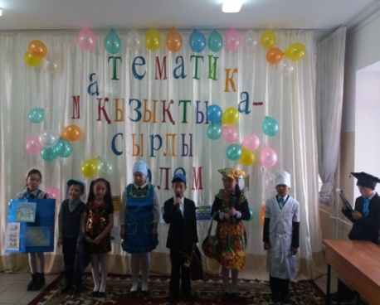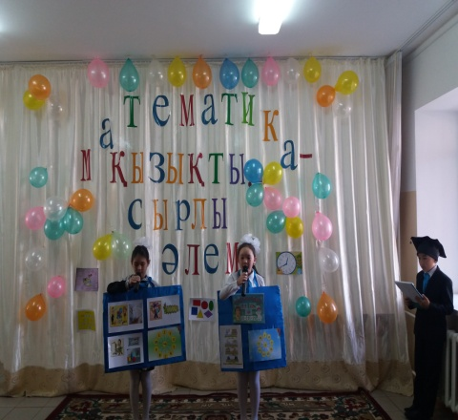Апталықтың әр күні қызыққа толы болды. Бірінші күні ашылу салтанаты өтті. Оған барлық сыныптар белсене қатысып өз өнерлерін ортаға салды. Көріністер көрсетіліп, өлең шумақтар айтылып, әсем ән шырқалды.

Апталықтың екінші күні Арай Косымбекқызы Сактағанова «**Жұлдызды сәт**» интеллектуалдық сайыс өткізді.Сайыс мақсаты:Оқушылардың математика пәні бойынша меңгерген білімін тексеріп қызығушылығын арттыру арқылы ой-қабілетін дамыту және өз ойларын жеткізе білуге үйрету.

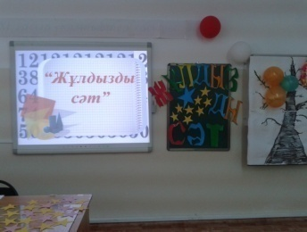Сайыс 4 кезеңнен тұрды:“Білгіш болсаң,шешіп көр ” логикалық есептер“Жоқ сандарды тап” ,“Қатарды аяқта”.“Криптограмма” “Кім жылдам?” Барлық бастауыш сыныптар ортаға шеңбер құрып тұрып, жұлдызшалар таңдап алып, үшбұрыштар және төртбұрыштар тобына бөлінді. Сайыс интербелсенді тақта арқылы өткізіліп, оқушылардың математика пәніне деген қызығушылығы артқанын байқатты. Әр кезеңнің тапсырмасын жақсы орындап, төртбұрыштар тобы жеңіске жетті.

Апталықтың үшінші күні « Бар өнеріңді сала біл!» атты шығармашылық сайысты Жанар Сабитқызы Байкенова ұйымдастырды.Оқушылар ермексаз және геометриялық фигуралармен берілген заттарды құрады. Әр сынып өз деңгейіне байланысты тапсырмалар орындады.

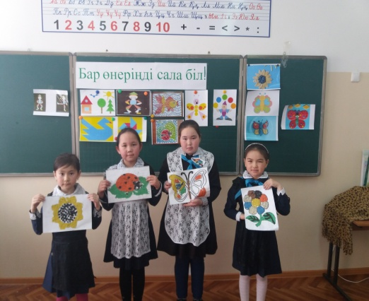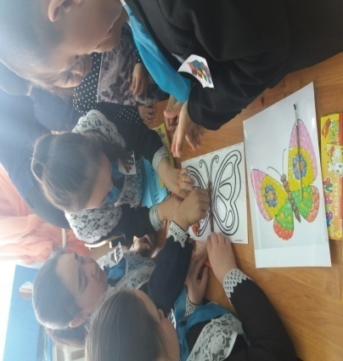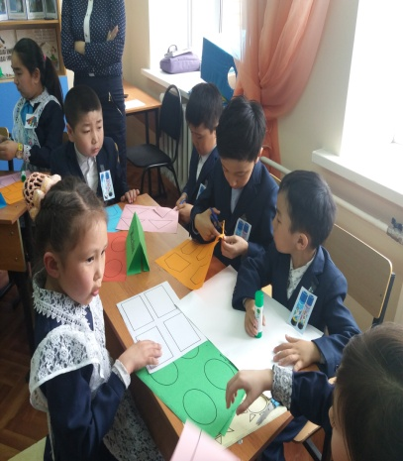

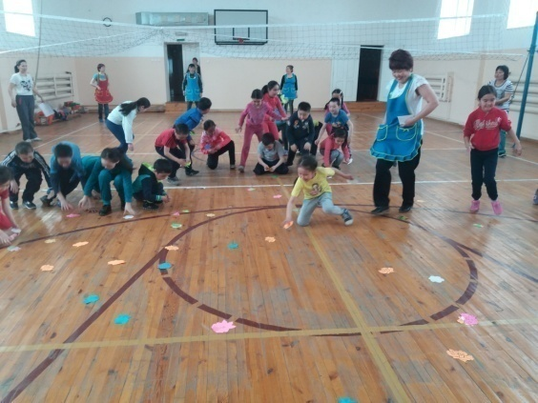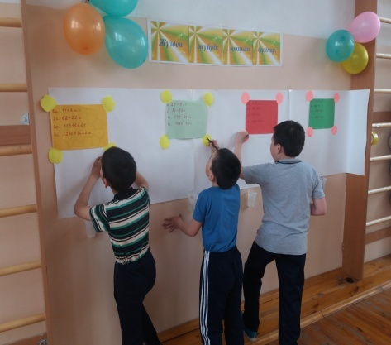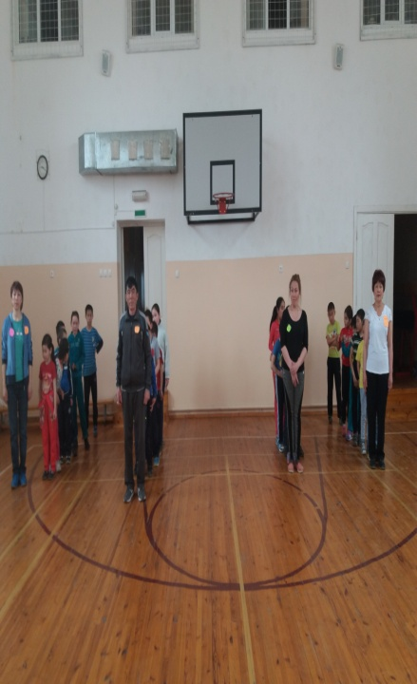Төртінші күні «Жүзден жүйрік, мыңнан тұлпар»спорттық сайысты Ажар Бердімұратқызы Омарова өткізді. Мақсаты: Салауатты өмір салтын қалыптастыру, спортқа деген сүйіспеншілігін арттыру арқылы, математикалық амалдарды орындай білуге үйрету. Сайыс бірнеше   
 «Эстафета» , «Кеңгуру» , «Пингвин»,«Алтын қасық» , «Кім шапшаң» ,«Кім күшті» кезеңнен тұрдыжетті.. Сайысқа әр сыныптан бір ата-ана қатысты. Олар 1-сынып- Есжанов Өміртай Қайырбекұлы, 2-сынып Иткулова Самал Серкешовна, 3-сынып Уакаева Гүлнар Қадесқызы, 4-сынып Айтманова Жанар Садуовна. Барлық сайыс кезеңдері қызықты өтті. Жұлдыздар тобы жеңіске

Бесінші күні «Қызықты есептер» атты сайыс өтті .Жауапты Гүлдана Мұратқызы Шоматова. Слайд арқылы есептер шығарылды.Әр түрлі ойындар.Математикалықән салоны,«Ақ магия » салоны,Математикалық тир, Аукцион ойнатылды.Апталықты қорытындылай келе белсене қатысқан барлық сыныптар мен оқушылар мақтау қағаздарына ие болды.

